

**Ensemble on peux faire mieux**

**Fiche de travail N :(2 )**

Nom : _________________ Classe : (5A+B) Date : _______________

**Objectif savoir la conjugaison du verbe habiter au présent**

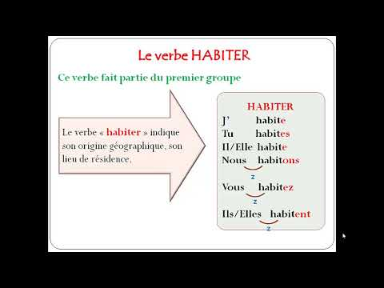

**1/ Conjugue le verbe habiter au présent**

**a – Sara __________ en France**

**b- Elle ____________ en Espagne**

**c – Ils ____________ dans une maison**

**d- Elles ________ dans une ferme**

**e- j’ ___________ dans une maison**

**f – Nous ______ à paris**

**g – vous _________ à dubai**

**h – les garçons _______ à Amman**

**l – les filles _______ en France**

**m – Papa ________ en Espagne**

**n – Maman ________ en France**

**o- papa et moi ________ Dubai**

**p-la fille ___________ Paris**

**q – Manou ____________Espagne**

**r – George ____________ France**